HƯỚNG DẪN SỬ DỤNG
Trình tự các bước thực nghiệm đo các thông số cần thiết khác cho mô hình được thể hiện trong file thuyết minh, dưới đây chỉ hướng dẫn chạy code tìm các giá trị.
- Code Tính J
B1: Mở file Cumdonglucnew.m lên.
B2: Copy và Paste các dữ liệu tốc độ và thời gian thực nghiệm đo Coastdown từ file Excel đã export từ phần mềm Labview vào file Excel NapMatlabBanhxe.xlsx.
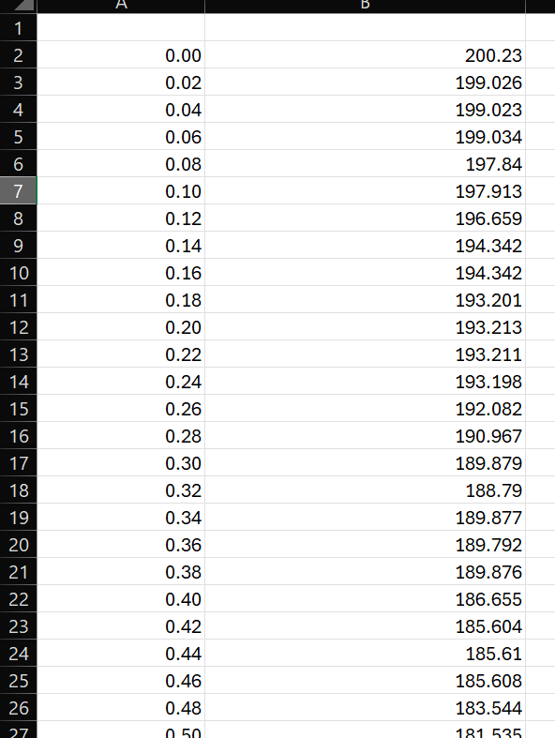
Lưu ý: Copy đúng cột như hình trên code mới đọc được và mỗi bước thời gian dữ liệu là 0.02.
B3: Thay thế các giá trị time, Kt, Tst, a, b cho phù hợp với trường hợp cần tính.
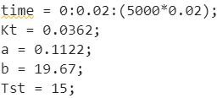
B4: Chỉnh lại đường dẫn tới các file cho phù hợp.
B5: Chạy chương trình.
- Code Thuật toán Sói xám tìm R, L
B1: Mở file ThuatToanConSoiTimRmLm.m lên.
B2: Khởi tạo bầy sói. Chọn số cá thể, số ẩn cần tìm, số vòng lặp tối đa, miền nghiệm min max của các ẩn.
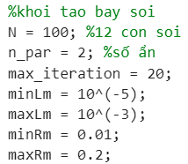
B3: Thay đổi thời gian tối đa time_max của bộ dữ liệu (nếu có).
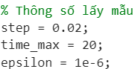
B4: Chỉnh lại đường dẫn tới các file cho phù hợp và đảm bảo file simulink TangapCumdongluc nằm trong cùng thư mục với file code.
B5: Nếu muốn xuất dữ liệu quá trình tính toán thì uncomment dòng này.
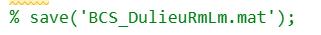
B6: Chạy chương trình.
Lưu ý: Code tìm RmLm với RgLg tương tự nên làm theo trình tự trên cho cả 2.
- Code Thuật toán Sói xám tìm Tổn hao phát sinh và Momen cản lăn
B1: Mở file ThuatToanConSoi1Acquy_Ver2.m lên.
B2: Thay đổi các thông số dựa trên kết quả đo được thực nghiệm.
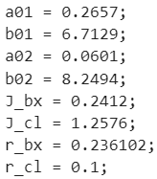
B3: Khởi tạo bầy sói. Chọn số cá thể, số ẩn cần tìm, số vòng lặp tối đa, miền nghiệm min max của các ẩn.
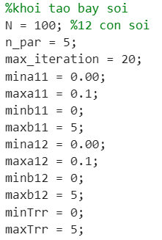
B4: Chỉnh lại đường dẫn tới các file cho phù hợp và đảm bảo file simulink CoastdownCaCum1AQ_Ver2 nằm trong cùng thư mục với file code.
B5: Chạy chương trình.
Lưu ý: Code trường hợp 1 ắc quy và 2 ắc quy tương tự nên làm theo trình tự trên cho cả 2.
- Code Kiểm nghiệm So sánh Thả trôi từng cụm
B1: Mở file CodeSosanhCoastdownCumdongluc.m.
B2: Thay đổi thông số cần thiết.
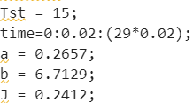
B3: Thay đổi số điểm dữ liệu cần lấy để tính sai số trong vùng tính sai số mình mong muốn.
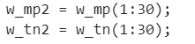
B4: Chỉnh lại đường dẫn tới các file cho phù hợp.
B5: Chạy chương trình.
Lưu ý: Code so sánh cụm động lực với cụm tạo tải tương tự nên làm theo trình tự trên cho cả 2.
- Code Kiểm nghiệm So sánh Kéo từng cụm
B1: Mở file CodeSosanhRmLm.m.
B2: Mở file TangapCumdongluc.slx và chỉnh thư mục .mat trong khối Signal Editor.
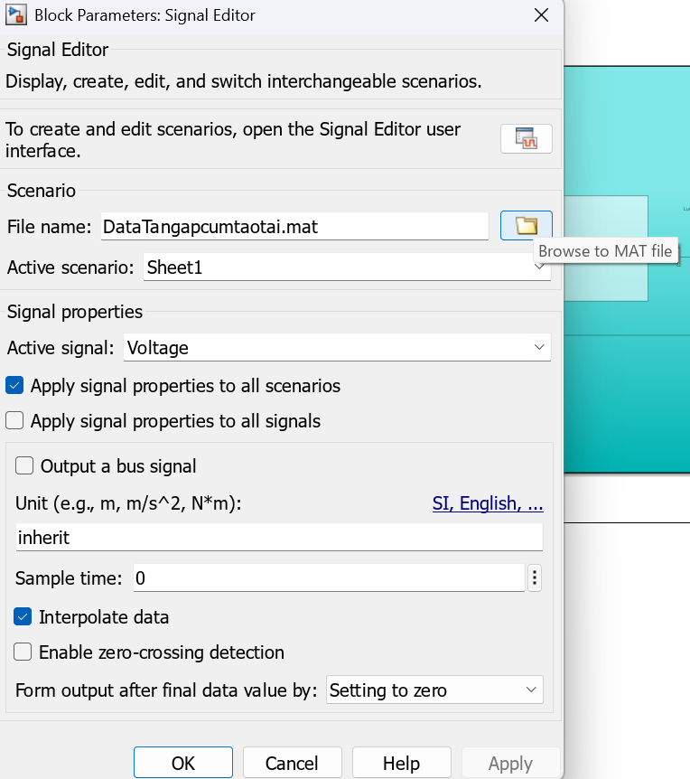
B3: Thay đổi thông số cần thiết.
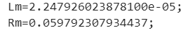
B4: Thay đổi số điểm dữ liệu cần lấy để tính sai số trong vùng tính sai số mình mong muốn.
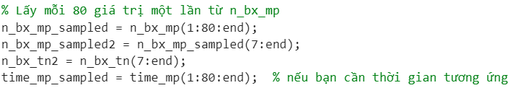
B5: Chỉnh lại đường dẫn tới các file cho phù hợp.
B6: Chạy chương trình.
Lưu ý: Code so sánh cụm động lực với cụm tạo tải tương tự nên làm theo trình tự trên cho cả 2.
- Code Kiểm nghiệm So sánh Thả trôi cả cụm
B1: Mở file CodeSosanhKetquaTonhaophatsinh.m và CodeSosanhtonhaophatsinh_coastdown.m.
B2: Thay đổi thông số cần thiết.
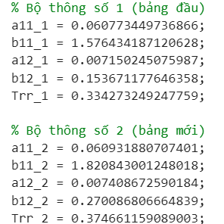
B4: Chỉnh lại đường dẫn tới các file cho phù hợp.
B5: Chạy chương trình.
- Code Kiểm nghiệm So sánh kéo cả cụm

B1: Mở file CodeSosanhQuatrinhkeoCacum.m.
B2: Mở file TangapCaCum1Acquy.slx và TangapCaCum2Acquy.slx và chỉnh thư mục .mat trong khối Signal Editor.
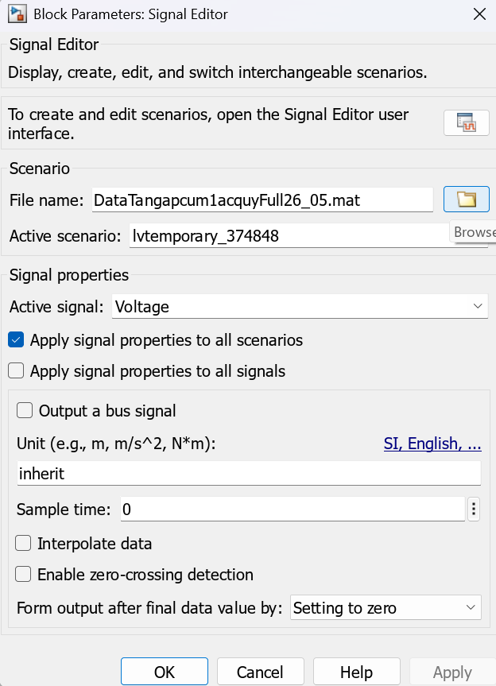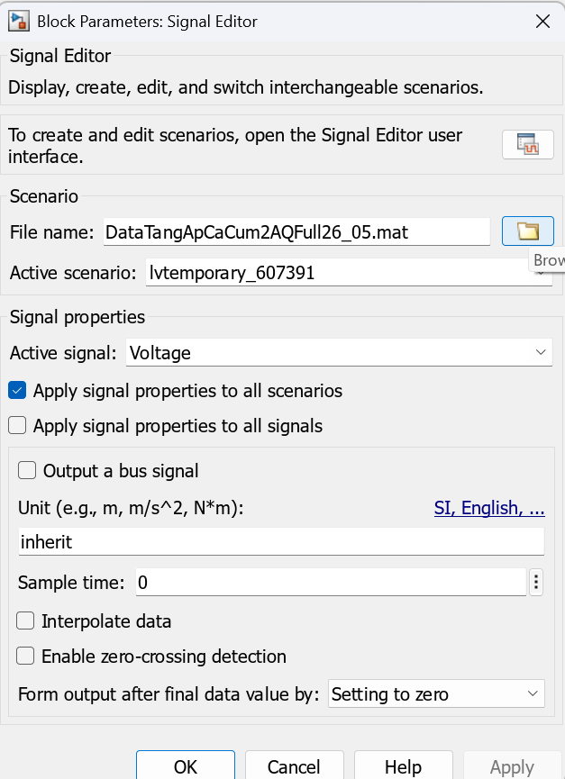
B3: Thay đổi thông số cần thiết.
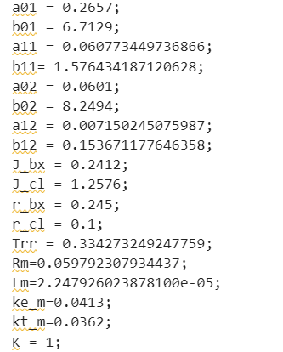
B4: Thay đổi số điểm dữ liệu cần lấy để tính sai số trong vùng tính sai số mình mong muốn.
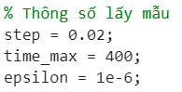
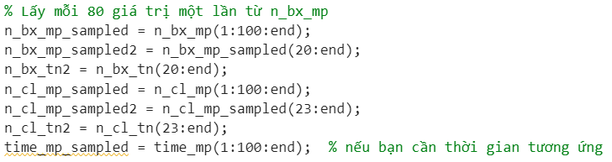
B5: Chỉnh lại đường dẫn tới các file cho phù hợp.
B6: Chạy chương trình.
- Code Kiểm nghiệm Phanh cả cụm
B1: Chạy file Dulieuphanh.m.
B2: Mở file Mohinhphanh1Acquy.slx và chỉnh thư mục .mat trong khối Signal Editor.
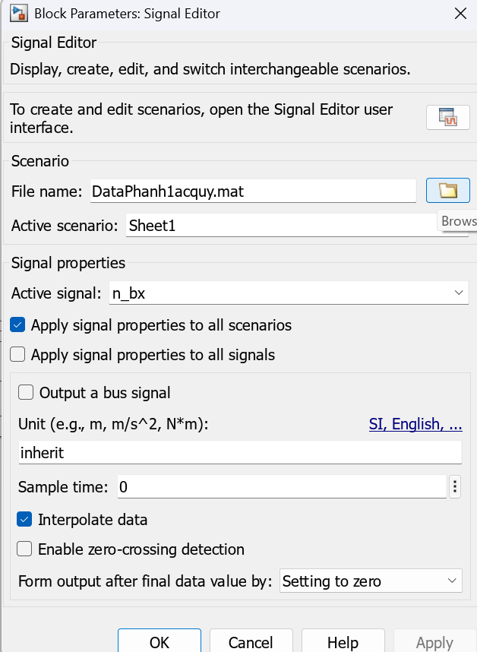
B3: Chạy chương trình.

